Св-к на столб 1LED 30W 3000LM 6500K чёрный/ CAB45-30
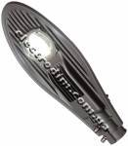 Цена-38.00$
Характеристики:
- Название - Светильник CAB45-30
- Тип - светодиодный (LED) уличный светильник
- Напряжение питания - AC 85-265В/50-60Гц
- Мощность - 30 Вт
- Количество светодиодов - 1 LED
- Световой поток - 3000 Lm
- Размеры - 400x190x90 мм
- Цветовая температура - 6500 К
- Степень защиты - IP65

Св-к на столб 1LED 50W 5000LM 6500K чёрный/ CAB45-50
Цена-57.00$
Характеристики:
- Название - Светильник CAB45-50
- Тип - светодиодный (LED) уличный светильник
- Напряжение питания - AC 85-265В/50-60Гц
- Мощность - 50 Вт
- Количество светодиодов - 1 LED
- Световой поток - 5000 Lm
- Размеры - 500x220x110 мм
- Цветовая температура - 6500 К
- Степень защиты - IP65

Св-к на столб 1LED 80W 8000LM 6500K серый/ CAB44-80
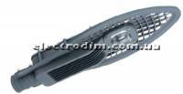 Цена-87.00$
Характеристики:
- Название - Светильник CAB44-80
- Тип - светодиодный (LED) уличный светильник
- Напряжение питания - AC 85-265В/50-60Гц
- Мощность - 80 Вт
- Количество светодиодов - 1 LED
- Световой поток - 8000 Lm
- Размеры - 580x226x92 мм
- Цветовая температура - 6500 К
- Степень защиты - IP65
- Цвет – серій

Св-к на столб 2*50W=100W 10000LM 6500K серый/ CAB44-100
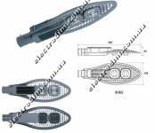 Цена-109.00$
Характеристики:
- Название - Светильник CAB44-100
- Тип - светодиодный (LED) уличный светильник
- Напряжение питания - AC 85-265В/50-60Гц
- Мощность - 100 Вт
- Количество светодиодов - 2 LED
- Световой поток - 10 000 Lm
- Размеры - 680x236x92 мм
- Цветовая температура - 6500 К
- Степень защиты - IP65
- Цвет - серый

Св-к на столб 3*50W=150W 15000LM 6500K серый/ CAB44-150

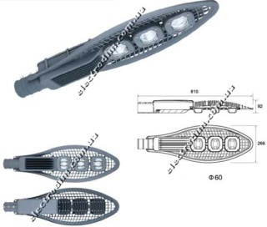 Цена-175.00$
Характеристики:
- Название - Светильник CAB44-150
- Тип - светодиодный (LED) уличный светильник
- Напряжение питания - AC 85-265В/50-60Гц
- Мощность - 150 Вт
- Количество светодиодов - 3 LED
- Световой поток - 15 000 Lm
- Размеры - 810x266x92 мм
- Цветовая температура - 6500 К
- Степень защиты - IP65
- Цвет - серый

Св-к на столб 4*50W=200W 20000LM 6500K серый/ CAB44-200
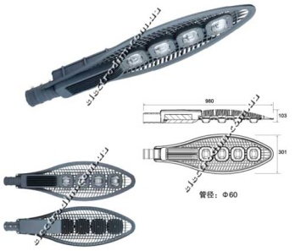 Цена-255.00$
Характеристики:
- Название - Светильник CAB44-200
- Тип - светодиодный (LED) уличный светильник
- Напряжение питания - AC 85-265В/50-60Гц
- Мощность - 200 Вт
- Количество светодиодов - 4 LED
- Световой поток - 20 000 Lm
- Размеры - 980x301x103 мм
- Цветовая температура - 6500 К
- Степень защиты - IP65
- Цвет - серый

